**ZEMLJA**

**Zemlja** je eden izmed planetov Osončja ter prostor, na katerem sta se razvila življenje in človeštvo. Po oddaljenosti od Sonca je tretji, po velikosti pa peti planet Sončevega sistema. Predstavlja največji trdni planet in edini prostor v Vesolju, za katerega je znan obstoj življenja. Splošno velja, da se je Zemlja oblikovala pred približno 4,57 milijarde let, njen edini naravni satelit Luna pa pred okoli 4,53 milijarde let. Od svojega nastanka je Zemlja prešla množico geoloških in bioloških razvojnih faz, zaradi česar so se sledi njene prvotne podobe večinoma izbrisale. Ampak šele v času Kopernika (16.st) so raumeli da je Zemlja le še en planet, vendar smo šele v dvajsetem stoletju dobili zemljevide celotnega planeta. Slike iz vesolja so velikega pomena.

( Modra frnikola, posneta iz apolla 17)

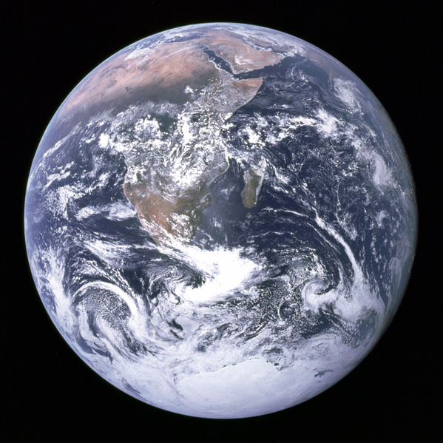

Zemljina notranjost je sestavljena iz več razmeroma aktivnih plasti, med katerimi se nahaja verjetno trdno železovo jedro, ki ustvarja Zemljino magnetno polje, ter tekoči plašč, v zgornjih plasteh pa trda skorja.

Okoli 70 odstotkov zemeljske površine pokrivajo oceani s slano vodo, preostanek pa zapolnjujejo celine ter otoki.

Med Zemljo in njenim okoljem, tj. vesoljskim prostorom, je opaziti pomembne povezave, kot je npr. sevanje Sonca, vpliv Meseca na plimovanje, spreminjanje Zemljine orbite kot morebiten vzrok ledenih dob idr.

|  |  |
| --- | --- |
| PLASTI | Globina (v km.) |
| Skorja | 0-40 |
| Gornji plašč | 40-400 |
| Prehodno področje | 400-650 |
| spodnji plašč | 650-2700 |
| D´´plast | 2700-2890 |
| Zunanje jedro | 2890-5150 |
| Notranje jedro | 5150-6378 |

Zemlja je razdeljena na naslednje plasti:

Skorja ima zelo spremenljivo debelino, je tanjša pod oceani in debelejša pod kontinenti. Notranje jedro in skorja sta trdna, zunanje jedro in plašč pa sta tekoča.

Nekaj mase Zemlje vsebuje plašč, večino preostalega pa je v jedru. Del, ki ga naseljujemo je le majhen del celote. Njena masa je 5,9742×10000000000000000000000000 kg

JEDRO je verjetno sestavljeno iz železa (ali nikelj-železa), čeprav je možno, da so prisotni tudi plini.

SPODNJI PLAŠČ pa je verjetno iz silicija, magnezija, kisika, kalcija in aluminija…

Gledano v celoti je Zemljina kemična sestava po masi takšna:

|  |  |
| --- | --- |
| 34,6% | Železa |
| 29,5% | Kisika |
| 15,2% | Silicija |
| 12,7% | Magnezija |
| 2,4% | Niklja |
| 1.9% | Žvepla |
| 0,05% | Titana |

Zemlja je najgostejše večje telo v sončevem sistemu. Njena gostota je 5515,3 kg/m3.

Nad plastmi in skorjo pa se še nahaja ATMOSFERA, ki je plinska plast, ki obkroža planet Zemljo. Plast ohranja Zemljina gravitacija. Tej zmesi plinov rečemo zrak, katerega sestava se z naraščanjem nadmorske višine spreminja.

Ozračje sestavljajo (normalne vrednosti)

* dušik (78,082687%), vodik (0,000055%)
* kisik (20,945648%), vodna para.
* argon (0,933984%), helij(0,000524%)
* ogljikov dioksid (0,034999%), metan(0,000170%)
* neon (0,001818%), kripton(0,000114%),

|  |  |
| --- | --- |
| Troposfera | 0-12km |
| Stratosfera | 12- 50km |
| Mezosfera | 50- 80km |
| Termosfera | 80-800km |
| Ekosfera | Nad 800 |

Vendar tudi atmosfero delimo na pet plasti:

V nasprotju z ostalimi zemeljskimi planeti je Zemljina skorja razdeljena v nekaj trdnih plošč, ki neodvisno plavajo okoli na vročem plašču. Teorija, ki to opisuje, se imenuje tektonika plošč. Zasnovana je na dveh glavnih procesih: raztezanju in subdukciji. Razširjanje se pojavi, ko se dve plošči oddaljujeta ena od druge in nastaja vmes nova skorja iz magme, ki prihaja od odspodaj. Subdukcija se pojavlja, ko dve plošči trčita in se ena plošča »potaplja« pod drugo in se uniči v plašču. Prav tako obstaja tudi prečno gibanje na nekaterih prelomnicah (npr. prelomnica Svetega Andreja v Kaliforniji) ter trčenja med kontinetalnimi ploščami (npr. Indija in Evrazija). Sedaj poznamo osem velikih plošč:

* Severnoameriška plošča – Severna Amerika, zahodni severni Atlantik in Grenlandija

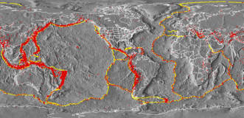

* Južnoameriška plošča – Južna Amerika in zahodni južni Atlantik
* Antarktična plošča – Antarktika in »Južni ocean«
* Evrazijska plošča – vzhodni Atlantik, Evropa in Azija brez Indije
* Afriška plošča – Afrika, vzhodni južni Atlantik in zahodni Indijski ocean
* Indijsko-Avstralska plošča – Indija, Avstralija, Nova Zelandija in večina Indijskega oceana
* plošča Nazca – vzhodni Tihi ocean pri Južni Ameriki
* Pacifiška plošča – večina Tihega oceana (ter južna obala Kalifornije!)

Prav tako je tudi dvajset ali več manjših plošč, kot so Arabska, Kokosova in Filipinska. Potresi so precej bolj možni na mejah plošč – prelomnicah. Če nanesemo položaje potresov, potem zlahka vidimo prelomnice (desno).

Površje Zemlje je zelo mlado. V razmeroma kratkem času 500 milijonov let so erozija in tektonski procesi uničili in na novo ustvarili večino Zemljinega površja in tako izbrisali skoraj vse sledove prejšnje geološke zgodovine površja. Najstarejši fosili živih organizmov so stari manj kot 3,9 milijarde let.

71 odstotkov Zemljine površine je pokrito z **vodo**. Zemlja je edini planet, na katerem lahko voda obstaja na površini v tekoči obliki. Tekoča voda je seveda nujna za obstoj življenja, ki ga poznamo. Tudi toplotna kapaciteta oceanov je zelo pomembna za vzdrževanje razmeroma stabilne temperature na Zemlji. Tekoča voda je prav tako glavni vzrok erozije in pa vremena na Zemljinih kontinentih, ki je edinstven proces v sončnem sistemu (čeprav je ta morda kdaj obstajal na Marsu). Majhen delež ogljikovega dioksida, ki je vedno v atmosferi, je zelo pomemben za vzdrževanje temperature Zemljinega površja preko efekta tople grede. Zemlja ima zmerno magnetno polje, ki nastaja zaradi električnega naboja v zunanjem jedru. Medsebojen vpliv sončnega vetra, Zemljinega magnetnega polja in Zemljine zgornje atmosfere povzroča aurore (glej Medplanetarna snov). Nepravilnosti v teh zadevah povzročajo, da se magnetna pola premikata glede na površje in včasih celo obrneta; geomagnetski severni pol je trenutno v severni Kanadi. (»Geomagnetski severni pol« je mesto na Zemlji, ki je natančno nad **južnim** polom Zemljinega . magnetnega polja.

Zemlja ima le en naravni satelit, Luno, Toda:

* na tisoče majhnih umetnih satelitov je prav tako nameščenih v orbitah okoli Zemlje;
* asteroida 3753 Cruithne in 2002 AA29 imata zapleteno orbitalno razmerje z Zemljo; pravzaprav nista luni, zanju se uporablja izraz »spremljevalec«. Nekako je podobno položaju Saturnovih lun Janusa in Epimeteja.

|  |  |  |  |
| --- | --- | --- | --- |
| **Satelit** | **razdalja (1000 km)** | **polmer (km)** | **masa (kg)** |
| **Luna** | 384 | 1738 | 7,35x102 |

**STRUKTURA IN OBLIKA ZEMLJE**

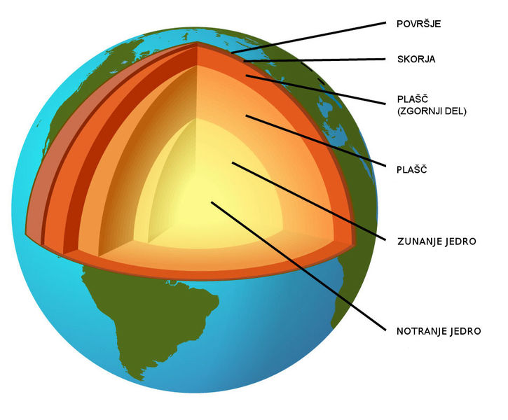

Novonastale kamnine si neprestano utirajo pot na zemeljsko površje skozi ognjenike in podoceanske razpoke na razmikajočih se (divergentnih) prelomnicah tektonskih plošč. Mnogo izmed teh je starih manj od 100 milijonov let, nekatera najstarejša najdena mineralna zrna pa so nastala pred 4,4 milijarde let, kar kaže na to, da že najmanj toliko časa obstaja trdna skorja.

V najsplošnejšem pojmovanju ima Zemljo obliko geoida, ki je približek elipsoida, lasten samo obliki Zemlje. Geoid je telo, ki ga omejuje zunanja ploskev, na vsakem mestu pravokotna na smer sile teže; ta ni povsod usmerjena popolnoma v središče Zemlje, saj je teža na različnih mestih zemeljske površine zaradi nesorazmerne razporeditve notranjih mas različna. Geoida znanost do danes še ni definirala z matematično enačbo. Še nekoliko natančneje se Zemlja prilagaja obliki kardioida, ki je na severnem tečaju izbočeno, na južnem pa vbočeno telo. Za vse namene pa ti obliki nista primerni. Zato se za večino kartografskega dela in za druge na matematiko navezane raziskave uporablja oblika referenčnega ali Zemljinega elipsoida, ki ima geoidu enako prostornino, geometrično središče, kratko oziroma rotacijsko os ter čim manjšo razliko med vsotama kvadratov razdalj.

***ŠE NEKAJ PODATKOV O ZEMLJI:***

|  |  |
| --- | --- |
| **Značilnosti tira** | |
| **Odsončje** | 152.097.701 [km](http://sl.wikipedia.org/wiki/Kilometer) (1,016 710 333 5 [AU](http://sl.wikipedia.org/wiki/Astronomska_enota)) |
| **Prisončje** | 147.098.074 km (0,983 289 891 2 AU) |
| **Velika polos** | 149.597.887,5 km (1,000 000 112 4 AU) |
| **Mala polos** | 149.576.999,826 km (0,999 860 486 9 AU) |
| **Obseg tira** | 924.375.700 km ( 6,179 069 900 7 AU) |
| **Izsrednost tira** | 0.016 710 219 |
| **Siderska obhodna doba** | 365.256 366 [d](http://sl.wikipedia.org/wiki/Dan) (1,000 017 5 [a](http://sl.wikipedia.org/w/index.php?title=Julijansko_leto_%28astronomija%29&action=edit)) |
| **Sinodska doba** | n/a |
| **Največja tirna hitrost** | 30,287 km/s (109.033 [km/h](http://sl.wikipedia.org/wiki/Kilometer_na_uro)) |
| **Povprečna tirna hitrost** | 29,783 [km/s](http://sl.wikipedia.org/w/index.php?title=Kilometer_na_sekundo&action=edit) (107.218 [km/h](http://sl.wikipedia.org/wiki/Kilometer_na_uro)) |
| **Najmanjša tirna hitrost** | 29,291 km/s (105.448 [km/h](http://sl.wikipedia.org/w/index.php?title=Kilometer_na_hour&action=edit)) |
| **Naklon tira proti ekliptiki** | 0 (7,25° glede na [Sončev](http://sl.wikipedia.org/wiki/Sonce) ekvator) |
| **Dolžina dvižnega vozla** | 348,739 36° |
| **Argument prisončja** | 114,207 83° |
| **Sateliti** | 1 ([Luna](http://sl.wikipedia.org/wiki/Luna)) *(glej tudi* [*3753 Cruithne*](http://sl.wikipedia.org/w/index.php?title=3753_Cruithne&action=edit)*)* |
| **Fizikalne značilnosti** | |
| **razmerje gledišča** | 0,996 647 1 |
| **Eliptičnost** | 0,003 352 9 |
| **Polmer ekvatorja** | 6.378,137 km |
| **Polarni polmer** | 6.356,752 km |
| **Srednji polmer** | 6.372,797 km |
| **Obseg po ekvatorju** | 40.075,02 km |
| **Poldnevniški obseg** | 40.007,86 km |
| **Srednji obseg** | 40.041,47 km |
| **Površina** | 510.065.600 [km²](http://sl.wikipedia.org/w/index.php?title=Square_kilometre&action=edit) |
| **Površina kopnega** | 148.939.100 km² (29,2 %) |
| **Vodna površina** | 361.126.400 km² (70,8 %) |
| **Prostornina** | 1,083 207 3 · 1012 [km³](http://sl.wikipedia.org/w/index.php?title=Kubi%C4%8Dni_kilometer&action=edit) |
| **Masa** | 5,9742 · 1024 [kg](http://sl.wikipedia.org/wiki/Kilogram) |
| **Gostota** | 5515.3 [kg/m³](http://sl.wikipedia.org/w/index.php?title=Kilogram_per_cubic_metre&action=edit) |
| **Težnost na površini na ekvatorju** | 9,7801 [m/s²](http://sl.wikipedia.org/w/index.php?title=Meter_na_sekundo_na_kvadrat&action=edit) (0,997 32 [g](http://sl.wikipedia.org/wiki/G)) |
| **Ubežna hitrost** | 11,186 km/s |
| **Siderska vrtilna doba** | 0,997 258 [d](http://sl.wikipedia.org/wiki/Dan) (23,934 [h](http://sl.wikipedia.org/wiki/Ura)) |
| **Vrtilna hitrost na ekvatorju** | 465,11 m/s |
| **Naklon osi** | [23,439 281°](http://sl.wikipedia.org/w/index.php?title=Stopinja_%28kot%29&action=edit) |
| **Rektascenzija severnega pola** | 0° (0 h 0 min 0 s) |
| **Deklinacija** | +90° |
| **Albedo** | 0,367 |
| **Temperatura na površini** | |  |  |  | | --- | --- | --- | | **min** | **srednja** | **maks** | | 185 [K](http://sl.wikipedia.org/wiki/Kelvin) (-88 [°C](http://sl.wikipedia.org/wiki/Celzij)) | 287 K (14 °C) | 700 K (58 °C) | |
| **Tlak na površini** | 101,3 [kPa](http://sl.wikipedia.org/w/index.php?title=KPa&action=edit) ([SVM](http://sl.wikipedia.org/w/index.php?title=Srednja_vi%C5%A1ina_morja&action=edit)) |
| **Pridevnik** | zemeljski, teluričen, telurski [[1]](http://users.volja.net/k4fg0152/devetplanetov/jezikoslovstvo.html) |
| **Sestavine ozračja** | |
| **Dušik** | 78,08 % |
| **Kisik** | 20,94 % |
| **Argon** | 0,93 % |
| **Ogljikov dioksid** | 0,038% |
| **Vodna para** | V sledovih (odvisno od [podnebja](http://sl.wikipedia.org/wiki/Podnebje)) |
|  |  |

